**Introdução**

Neste presente trabalho iremos falar de projecções ortogonais é a representação de um objecto em um plano de projecção, quando as linhas visuais são perpendiculares a este plano.

O procedimento a seguir demonstra um método com o qual o aluno de educação visual deverá se familiarizar para a construção de vistas ortográficas, utilizando o Sistema de Projecção Paralelo ou Cilíndrico, Ortogonal de Múltiplas Vistas.

No exemplo a dotado, serão criadas três vistas, baseadas em projecções ortogonais ou ortográficas, necessárias à compreensão da peça, sendo indicado a sequência do método. A projecção ortográfica é o método de representar a forma exacta de um objecto por meio de duas ou mais projecções do objecto sobre planos que, em geral, estão em ângulo recto entre si baixando-se perpendiculares do objecto ao plano.

Através das projecções ortogonais os técnicos das fábricas fazem a leitura das medidas e volumes de modo que os objectos apresentem as características desejadas.

O método de representar a forma exacta de um objecto por meio de duas ou mais projecções do objecto sobre planos que, em geral, estão em ângulo recto entre si baixando-se perpendiculares do objecto ao plano. O conjunto das vistas sobre esses planos descreve totalmente o objecto

**Objectivos**

**Geral**

Conhecer as projecções ortogonais.

**Específicos**

Saber a sua representação das vistas no plano,

Descrever os tipos de projecção.

**Metodologia**

Para a elaboração deste trabalho usou-se manual que a sua referencia deixa bibliográfica do nosso trabalho.

**Projecções ortogonais**

Os conhecimentos que permitem hoje aos arquitectos, engenheiros ou simples desenhadores projectar, foram sistematizados no século XVIII, através da geometria descritiva, que permitem a representação, sobre um plano, de objectos em 2D ou 3D no espaço, representando-o.

**Conceito de projecção**

É o processo de representação de um objecto no espaço sobre um plano de desenho, recorrendo a rectas (projectantes) que passam pelos pontos (vértices) do objecto e intersectam um plano (plano de projecção).

Exemplo: um quadrado ABCD e um ponto V donde se observa o referido quadrado e um plano alfa. Fazemos passar pelos vértices do quadrado raios visuais que partem do ponto V e as intersecções destes raios com o plano alfa determinam os pontos AʼBʼCʼDʼ que correspondem a um novo quadrado. O quadrado AʼBʼCʼDʼ é projecção no plano alfa.

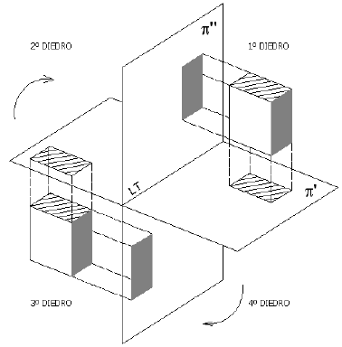

FIG. 1. Projecções ou seja diedros

**Sistema de projecção**

É baseado em projecção central ou cónica e em projecção paralela ou cilíndrica.

* **Projecção central ou cónica** na perspectiva central ou cónica, as rectas projectantes partem de um ponto fixo ou finito V chamado centro de projecção, e passam pelos vértices do objecto no espaço e projectam-no sobre o plano. Trata-se de raios divergentes. Ou por outras palavras, nesta projecção as linhas partem de um ponto a uma distância finita do plano de projecção. Para a representação de um objecto, coloca-se entre o plano de projecção e o observador.

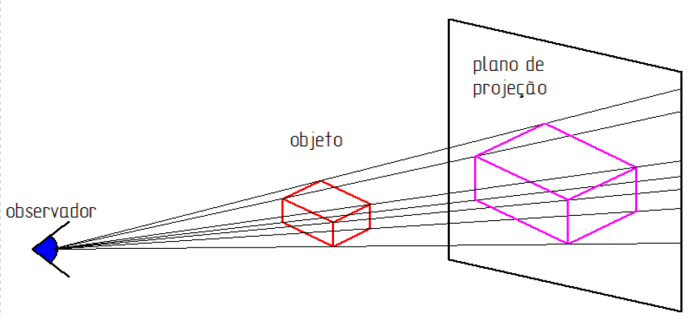

**Fig. 2. Projecção central ou cónica**

**Projecção paralela ou cilíndrica** na projecção paralela ou cilíndrica, as rectas projectantes partem do infinito, ou seja, o centro de projecção está no infinito, fazendo com que os raios projectantes sejam paralelos e passem pelos vértices do objecto no espaço e projectam-no sobre o plano. Noutras palavras, na projecção paralela ou cilíndrica, as linhas de projecção partem de um ponto a uma distância infinita do plano de projecção. Nesta representação as linhas projectantes são linhas paralelas que passam pelos pontos mais significativos do objecto.

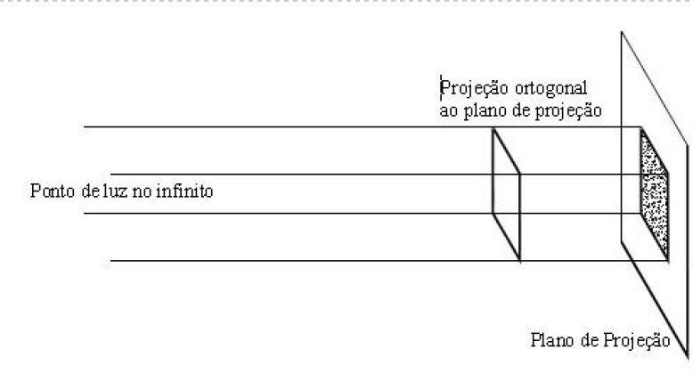

**Fig.3.** Projecção paralela ou cilíndrica

Na projecção paralela ou cilíndrica podemos encontrar, de acordo com a orientação das rectas projectantes a **projecção paralela ortogonal** - quando as rectas projectantes são perpendiculares ao plano de projecção ou a **projecção paralela oblíqua** - quando as rectas projectantes são inclinadas em relação ao plano de projecção.

**Projecção oblíqua ou perpendicular (ortogonal)**

A projecção oblíqua, dá origem ao sistema axonométrico e à perspectiva cavaleira. A projecção ortogonal ou perpendicular abarca os sistemas diedrícos (projecções ortogonais e desenho cotado) e o sistema axonométrico (a perspectiva isométrica e a monodimétrica). Veja o esquema das projecções abaixo.

**Tipos de projecções ortogonais**

Para a definição gráfica de um objecto, recorre-se à projecção bidimensional, à projecção tridimensional e à projecção multidimensional.

**Projecção ortogonal bidimensional** consiste na representação de figuras planas ou sólidos sobre doía planos, sendo um vertical e outro horizontal.

Ex:

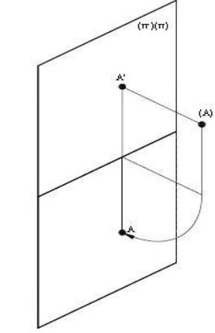

Fig.4.Projecção ortogonal bidimensional

**Projecção ortogonal tridimensional** consiste na representação de figuras planas ou sólidos sobre três planos, sendo um vertical, um horizontal e um lateral.

Ex:

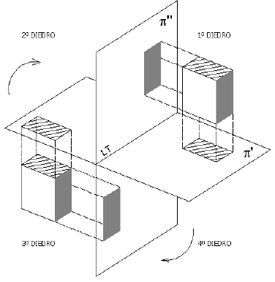

Fig.5.Projecção ortogonal tridimensional

**Projecção ortogonal ou multidimensional** consideremos a peca, colocada no interior de um(a) (cubo envolvente) caixa, com faces transparentes. Projecta-se ortogonalmente sobre as seis faces do cubo (caixa). Uma vez representadas as projecções em todas faces, abre-se o(a) cubo. 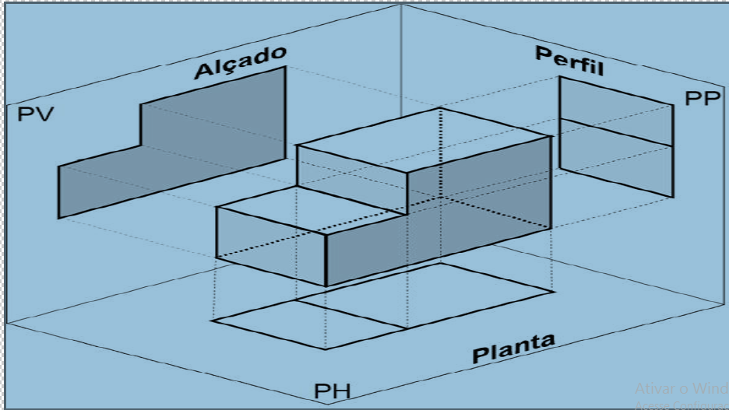

Fig.6.Projecção ortogonal ou multidimensional

**Representação das vista no plano**

Segundo o objecto represente as suas respectivas vistas

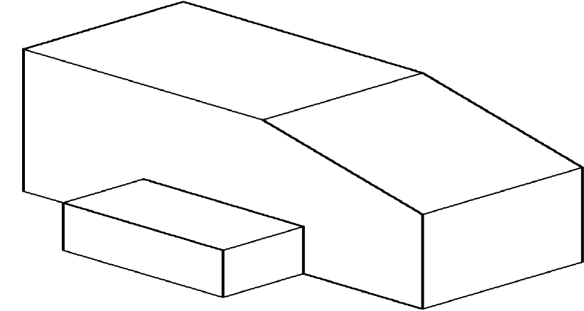

**Fig.7. demonstração das vistas do objecto a cima representado**

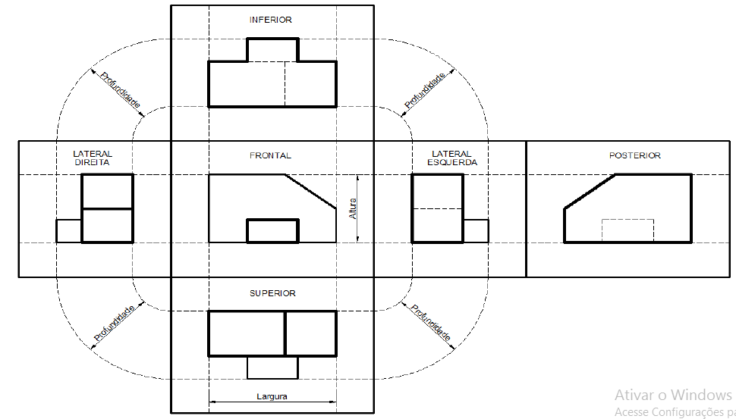

* Vista de frente
* Vista de cima/planta
* Vista da direita
* Vista de baixo
* Vista da esquerda
* Vista de trás

**Passos das projecções ortogonais**

1. Escolher a posição ideal para a representação do objecto;
2. Escolher as arestas que definem melhor o objecto, e devem ser as necessárias e suficientes para representar completamente o objecto;
3. Escolher a escala adequada da representação;
4. Traçar as linhas de eixo de simetria do objecto e os contornos das vistas;
5. Traçar as linhas visíveis, ocultas e de eixos. Estas linhas definem as configurações de pormenores da peça;
6. Representar todas as configurações do objecto, usando todo o tipo de traços;
7. Escrever as cotas e outras indicações necessárias para a leitura da peça.

**Projecção de um sólido**

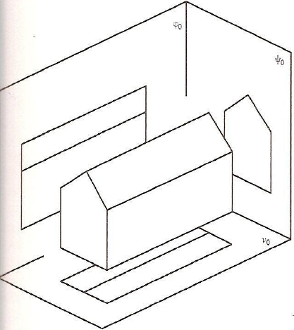 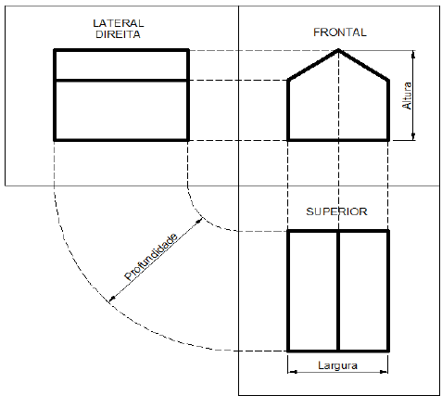

Fig.8.um sólido . Fig. 9.representado em sua respectiva vista

**Exercícios resolvidos**

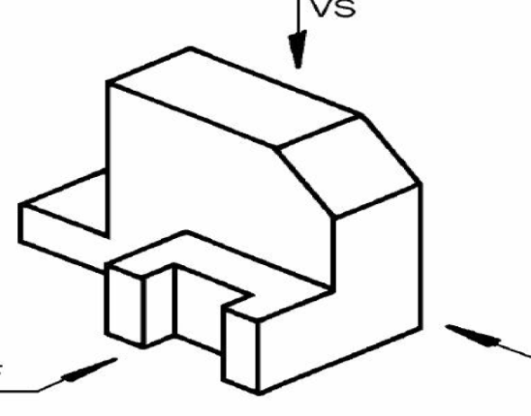 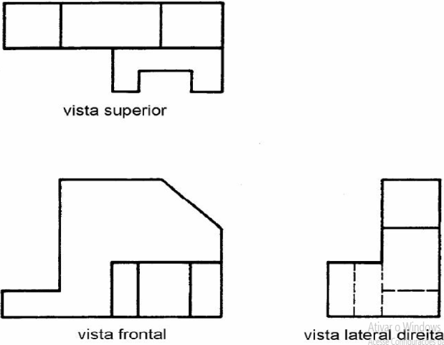

Fig,10.uma peca representado em suas respectivas vistas

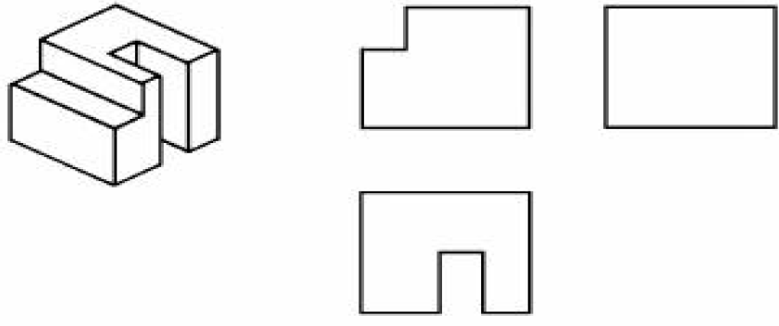 Fig.11. uma peca representado em suas respectivas vistas

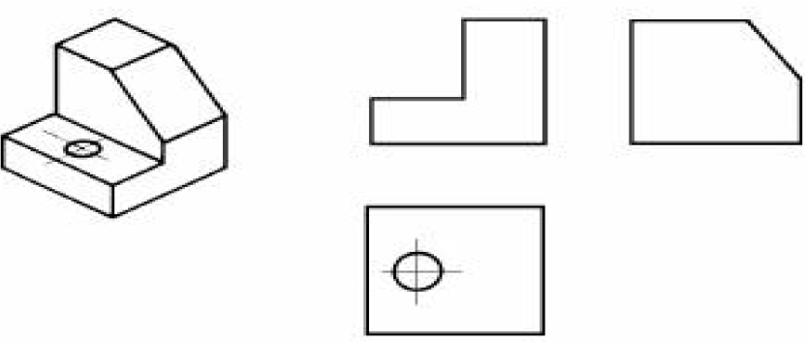 Fig.12. uma peca representado em suas respectivas vistas **Conclusão**

Neste presente trabalho concluímos que as projecções ortogonais são formas espaciais de peças representada em cada uma das três projecções ortogonais, onde os planos que compõem a forma espacial da peça foram identificados com letras e nas projecções pode-se analisar os rebatimentos de cada um destes planos.

Processo de ler e escrever em desenho projectivo. O processo é simples, e a execução igualmente simples, os contornos que dão forma ao objecto são projectados sobre uma superfície de projecção, a dificuldade surge quando o objecto tem mais de uma elevação, em relação à superfície de projecção, ou está inclinado ou tem forma cilíndrica.

O sistema de projecção consiste em um ponto de luz colocado no infinito que ”*ilumina*” uma das superfícies a ser projectada. Esta primeira superfície será denominada de Vista Frontal (é mais importante, que contém o maior número das características físicas de identificação da peça). As demais vistas são denominadas Lateral e Superior.

N

**Bibliográfica**

**Bibliografia**

Sebastião, Range, Vasco Camundimo, ***projecções ortogonais***, educação visual e tecnologia texto editora 2019.

Percepção Visual, PUC-Rio Certificação Digital nº 0610421/CA em: <http://www.maxwell.vrac.puc-rio.br/12044/12044_4.PD>